國立臺灣科技大學電機工程系

**表一**

113學年度 第2學期 實務專題

**發想計畫書**

基於YOLOv7與機械手臂的自動化番茄採摘機器人之設計與實現

組 別：E03-1141

組 員： 姓名：楊昌祐 學號：B11107039

姓名：蔡哲維 學號：B11107139

指導老師：______________________________________(簽名)

中華民國 114 年 03 月 22 日

**目 錄**

**表二**

第一章 動機 3

第二章 研究方法 4

第三章 預期成果 4

第四章 時間進度表(甘特圖Gantt Chart) 4

第五章 工作分配 4

第六章 經費預估 4

第七章 參考資料 4

1. 動機

隨著全球農業自動化的快速發展，許多農場開始尋求降低人力成本並提升作業效率的方法。在番茄種植過程中，採摘階段往往是最仰賴人力且具挑戰性的工作之一，尤其在狹窄的農道環境下，工人需要來回移動並手動挑選成熟的番茄，這不僅增加了勞動強度，也可能影響採收效率與準確性。此外，現今農業勞動力短缺的問題愈發嚴重，促使我們思考如何透過科技來解決這一挑戰。我們希望結合深度學習技術、影像辨識、輪型機器人與機械手臂，設計一套自動化番茄採摘系統。其中，我們計畫運用YOLOv7物件偵測技術，即時辨識並定位成熟番茄，並搭配機械手臂進行精確摘取，以取代部分人工作業，提升採收的效率與準確度。透過此研究，我們希望為農業機器人領域提供更有效的技術方案，進一步推動智慧農業的發展。

有一次回鄉下，我看到親戚們在採番茄，他們蹲在地上，一顆一顆慢慢摘。我站在旁邊看了一會兒，發現這工作不只累，還很傷身體。長時間 彎腰或蹲著，對腰、膝蓋的負擔很大，尤其是年紀大一點的長輩，更是吃不消。當下我就在想：為什麼這不能交給機器來做？如果有一台自動採番茄的車，不就能省時省力，還能保護農民的健康嗎？現在農業勞動力越來越少，靠人工採收不只慢，還要花很多錢請工人，遇到人手不足的時候，還可能錯過最佳採收時間。親戚就跟我抱怨過，說人不好請，而且蹲一整天，回家腰都直不起來。我聽了真的覺得，如果能讓機器幫忙，應該能改善這些問題。所以，我決定設計一台自動採摘番茄的輪型車。這台車會用影像辨識技術來找出成熟的番茄，再用機械手臂或夾取裝置來精準採摘，最後搭配輪型移動系統，讓它可以在農田裡靈活行走。我希望這樣的機器能減少農民的工作負擔，提高採收效率，甚至降低人力成本。最重要的是，我希望有一天，當親戚們再進到田裡，不用 再蹲得腰酸背痛，而是輕鬆看著機器來回運作，讓農業採收變得更輕鬆、更智能！

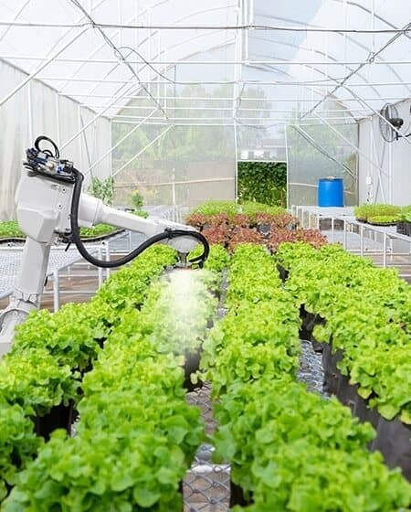 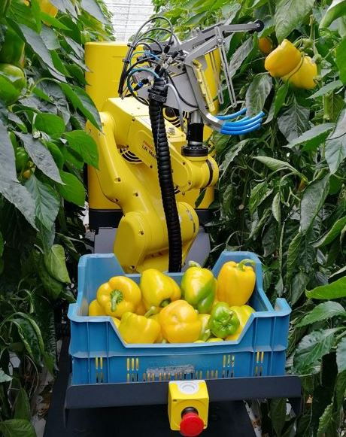

圖(一) 農業自動化 圖(二) 摘採機器人

1. 研究方法

本組用於訓練模型的資料集採用自家種植小番茄，更能模擬出各式環境和障礙下的情境。軟體方面，運用了系選修Python所學的知識，預計採用崁入式平台實作，使用YOLOv7當作物件偵測的研究方法，加速YOLO在硬體上的效率。在硬體方面，本系統將採用輪型車模式來帶動整個硬體做移動，運用了在大三所修習之電機機械以及電機控制之知識，選擇合適的馬達且加以控制，並使用萬象輪增加輪型車在農地上行走的可行性，並試著突破不平整道路帶來的移動困難。在摘取番茄方面將嘗試克服機械手臂在切割番茄蒂頭產生力量不夠的重大問題，將尋找代替切割的方法，並在不傷害到其餘果實的情況下成功摘取目標物。在輪型車的續行方面，使用可以重複充電的電池，結合大二電路學的知識，試著提高輪型車的續航能力，試著減少各方面的耗能，減少不必要的功耗。

 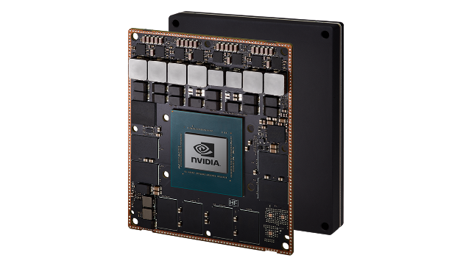

圖(三) Python 圖(四) AGX微電腦

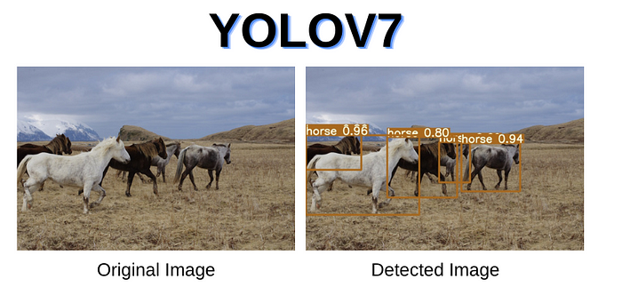

圖(五) YOLOv7模型效果示意圖

1. 預期成果

這項研究的目標是開發一台能夠在狹窄農地靈活運行的番茄自動採摘機器人，取代人工採摘，提高效率，減少人力成本。這台機器人會搭載YOLO影像辨識技術，能夠精準識別成熟的番茄，並透過機械手臂輕柔地摘取，確保不會傷害到其他未成熟的番茄或植株。我們希望機器人不只是單純地採番茄，而是能夠自主移動，在農地內根據規劃好的路線前進，遇到成熟番茄時停下來進行採摘。摘下的番茄不會隨意丟棄，而是會有系統地放入存放區，等到達一定數量後，再自動運送到指定地點，減少人力搬運的負擔。此外，機器人還需要具備長時間運作的能力，不能只跑幾小時就沒電，還要能適應不同環境，例如光線變化、葉子遮擋等情況，確保在各種條件下都能順利辨識並採摘番茄。我們最終的目標是讓這台機器人真正能夠高 效、穩定地運作，完全取代人工採摘，減少農場對人力的依賴，提升採收效率，推動智慧農業的發展。

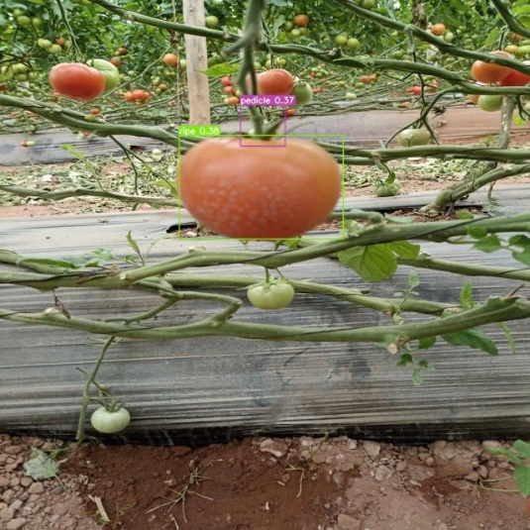 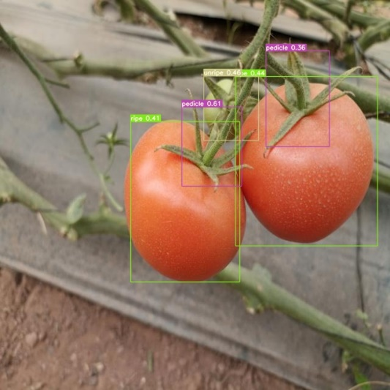

圖(六) 模型辨識番茄 圖(七) 模型辨識番茄

1. 時間進度表(甘特圖Gantt Chart)

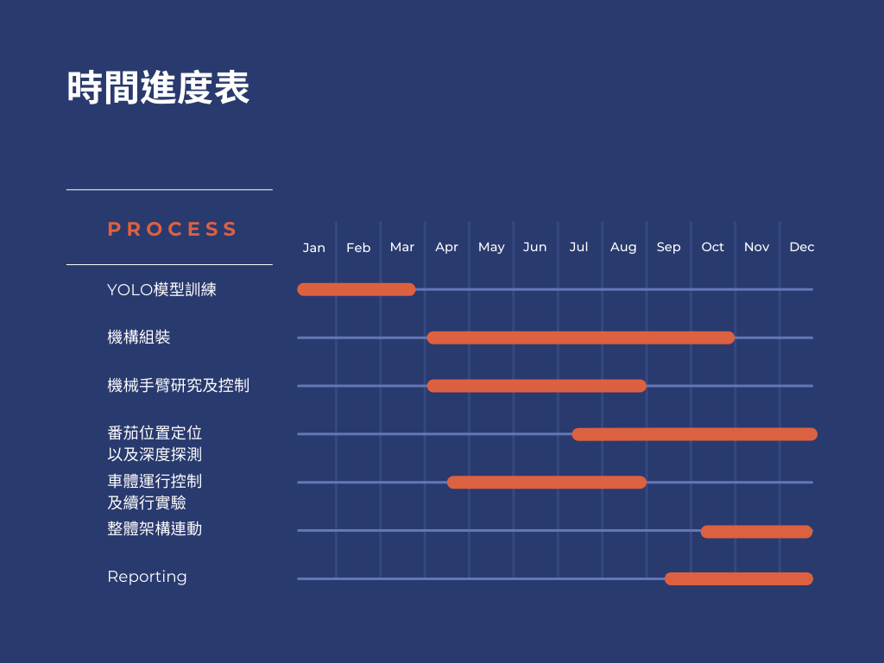

1. 工作分配

|  |  |
| --- | --- |
| 工作內容 | 負責人 |
| YOLO資料集準備 | 蔡哲維 |
| YOLO資料集標籤 | 楊昌祐 |
| 機構研究及組裝 | 蔡哲維、楊昌祐 |
| YOLO模型訓練 | 蔡哲維 |
| 輪型車馬達控制 | 楊昌祐 |
| 整體電源系統規劃 | 楊昌祐 |
| 即時影像捕捉 | 蔡哲維 |
| 材料採購 | 蔡哲維、楊昌祐 |
| 書面及簡報資料製作 | 蔡哲維、楊昌祐 |

1. 經費預估

金額單位：新臺幣元

|  |  |  |  |  |  |
| --- | --- | --- | --- | --- | --- |
| 項 目 名 稱 | 說明 | 單位 | 數量 | 單價 | 金額 |
| 馬達 (伺服馬達或直流馬達) | 負責夾取、運動機構，確保機械手臂能穩定運作 | 台 | 2 | 2500 | 5000 |
| 機械手臂零件（3D列印樹脂或鋁合金件） | 主要用於製作夾取蕃茄的機構，確保耐用性 | 台 | 1 | 3000 | 3000 |
| 影像辨識模組  （Raspberry Pi Camera ） | 用於辨識蕃茄的成熟度與位置 | 個 | 1 | 2500 | 2500 |
| 感測器（距離感測器、光感測器） | 測量蕃茄與機器人之間的距離，以調整夾取角度 | 個 | 2 | 1000 | 2000 |
| 微控制器（Arduino或 Raspberry Pi） | 作為機器人的核心控制單元，負責資料處理與指令執行 | 組 | 1 | 3500 | 3500 |
| 電源系統（電池、轉接電源） | 為機器人提供穩定的電力來源 | 個 | 1 | 2000 | 2000 |
| 連接線材、焊錫、  PCB 板 | 用於電子元件的連接與焊接 | 組 | 1 | 2000 | 2000 |
| 合 計 | | | | | 20000 |

1. 參考資料

[1] Allen Tzeng,You Only Look Once : Unified, Real-Time Object Detection

[2] 農業部.(2018).108 年農業人口下降趨勢.取自 https://kmweb.moa.gov.tw/theme_data.php?theme=news&sub_theme=agri_life &id=55188

[3] Ming-Wei Xu, Digital Imaging System Applied to Smart Agricultural Crops

[4] 許哲豪 Jack 取自 https://makerpro.cc/2018/10/vision-tech-for-harvest-robot/